DİSLEKSİ NEDİR?  Avrupa Disleksi Derneğine göre disleksi tanımı “Disleksi; okuma, heceleme ve yazma becerilerini edinmede nörolojik kökenli bir farklılıktır.”  Disleksi, zeka düzeyi “normal veya normal üstü” olan,” okuma hızı, okuma kalitesi, okumayı öğrenme hızı, okuduğunu anlama- anlatma becerisi” yaşıtlarına ve zekasına kıyasla; beklenenin altında olan okuma bozukluğunun genel adıdır.  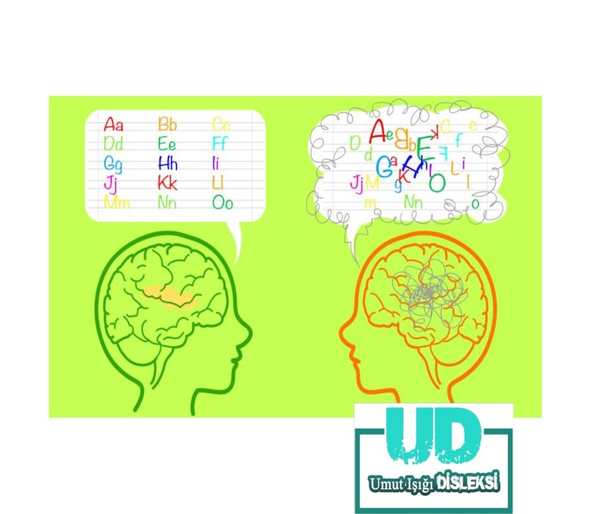  DİSLEKSİ | DİSLEKSİ BELİRTİLERİ NELERDİR ?  -Okumayı öğrenirken zorluk yaşama  -Okuma hızının beklenenin altında olması  -Yazarken harf atlama  – Bozuk yazma  -Okurken harf atlama  -Okurken kelimeleri değiştirerek okuma  -Okurken ve yazarken zorlanma  -Harfleri birbirine karıştırma (b,d,p gibi)  -Rakamları ters yazma (3-6-9… gibi)  -“6-9″,”3-8″,7-4″ gibi rakamları birbirinden ayırt etmede zorluk yaşama  -Okuduğunu anlama ve anlatmada zorlanma  -Sıralı ezber gerektiren konuları ezberlemekte güçlük çekme.(Ayların sırası, haftanın günlerini sıralama)  -Çarpım tablosunu ezberlerken veya ritmik sayarken zorlanma  -Sağı solu ayırt etmekte zorlanma  – Kendini, iyi ifade etmekte zorlanma  -Toplama ve çıkarma işaretini ve renkleri karıştırma  -Ayakkabılarını bağlama gibi motor becerilerde zorlanma  -Okula gitmek istememe  -Yazarken sıra,satır atlama  -İmla kurallarını uygun yazmakta zorlanma  -Noktalı ve noktasız harfleri yazarken ve okurken birbirne karıştırma | DİSLEKTİKLERDE DEPRESYON  Depresif semptomlar ev ya da okul değiştirme, yeni bir kardeşin doğumu, babanın iş ya da hastalık nedeniyle ayrılması ve akut hastalık veya ameliyat gibi yaşam olaylarının çocukların psikiyatrik bozukluklarında tetikleyici etkenler olduğu saptanmıştır. Öğrencilere yönelik bulgular dikkate alındığında, çocuklardaki depresyonda sınıf, babanın çalışma durumu, gelir düzeyi, kardeş sayısı gibi demografik özelliklerle birlikte, ailede bir hastanın olması ve okul başarısı gibi faktörlerin de önemli etkenler olduğu belirlenmiştir. Bu sonuçlar dikkate alındığında, okula başlama ve okul sürecinde çocuklarda depresyon belirtileri ortaya çıkabilmektedir. Dolayısıyla öğrenme güçlüğü görülen çocuklarda da depresyon belirtilerinin yaşanma olasılığı, risk grubu olarak düşünüldüğünde, daha yüksekolabilir. Çocukluk dönemindeki belli deneyimlerimiz ve bazı güncel yaşam olayları bizleri bu olaylara depresyona girerek tepki vermeye yatkın kılar. Olumsuzluğu aşırı bir şekilde vurgulayan düşünceleri, çocukluğumuzdan bu yana yaşamamız bizleri depresyona meyilli bireyler olarak kılmaktadır. Okul döneminde çocuk anne-baba ve büyüklerine karşı yenik düşerse okul hayatında başarısızlık yaşarsa çocukta inhibisyon denilen bir nevi sönüklük meydana gelecektir ki bu durum çocukta suçluluk duygusu ve depresyon geliştirecektir. Olumsuzluğu, başarısızlığı devamlı yaşayan öğrenme güçlüklü öğrencinin okul başarısızlığı, sosyal izolasyon ve duygusal gelişim sorunlarının olması onları daha depresif kılmaktadır. Yapılan birçok araştırmada da akademik başarısızlıkları bulunan öğrenme güçlüğü gösteren öğrencilerin umutsuzluk düzeylerinin çok yüksek olduğu saptanmıştır.
DİSLEKSİ İLE İLİŞKİLİ DUYGUSAL VE SOSYAL PROBLEMLER  Okul öncesi dönemde uyum gösteren birçok dislektik çocuk, okul yaşamının başlamasıyla birlikte duygusal ve sosyal problemler yaşamaktadır. Okulda okuma ve yazmayı beklenilen hızda ve şekilde öğrenememeleri çocuklarda utanç, kaygı, üzüntü, özgüven eksikliği gibi sorunlar doğurmaktadır. Disleksiye bağlı olarak yaptıkları hatalar nedeniyle aileleri, arkadaşları ya da öğretmenleri tarafından eleştirilebilmekte ve bu durum onların sosyal ilişkiler kurmakta zorlanmalarına ve yalnızlaşmalarına neden olabilmektedir. Dislektik bireylerin öğrenmede yaşadıkları güçlüklerin neden olacağı hayal kırıklıkları, benlik saygısının düşmesine neden olabilir. Dislektik öğrencilere yaşadıkları zorluklarda sabır ve anlayış gösterilmezse okul reddi, okulu bırakma, depresyon, kaygı, panik atak gibi psikolojik bozukluklar ve davranış problemleri görülebilir. | DİSLEKSİ ZEKA İLE AÇIKLANABİLİR Mİ?  Disleksi ve zeka ilişkisine bakıldığında araştırmaların disleksiyi bir zeka kuramı ile açıklıyor olması disleksi ile zeka aralarındaki ilişkiyi kabul ettiğinin bir göstergesidir. Disleksinin tanılanmasında ülkemiz de dahil olmak üzere birçok ülkede yaygın olarak IQ testleri kullanılıyor. Toplanılan araştırma sonuçlarında ise disleksi veya diğer okuma sorunlarının her IQ düzeyine sahip çocukta görülebileceğini göstermektedir. Araştırmacıların genel görüşü, disleksinin IQ ile açıklanamayacağı ve bununla birlikte çocuğun IQ testi sonucu ile okuma becerisi arasındaki farka bakılarak tanı konulmasının ise yanlış bir method olduğunu düşünmektedirler. Araştımacılara göre esas sorun zekayı ölçtüğünü iddia eden IQ testlerinden kaynaklanmaktadır. Disleksi zeka ile açıklanabilir ancak IQ testlerinin ölçtüğü özellik zeka değildir. IQ testlerinin neredeyse tamamında yer alan maddeler, okulların öğretim programına dayanmaktadır. Bu sebebten dolayı, bilinenin aksine IQ testi okul başarısını açıklamaz, tam tersine okul başarısı IQ testi sonuçlarını açıklar.  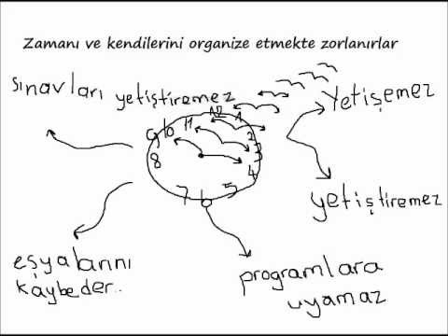 | DİSLEKSİ  “ÖĞRETMEN BİLGİLENDİRME BROŞÜRÜ”  